Melo, 11 de octubre de 2024

Inspección Regional Noreste informa que el área 320 se publica por error involuntario, la misma no se designa por ser Tutoría.

Saluda atentamente,

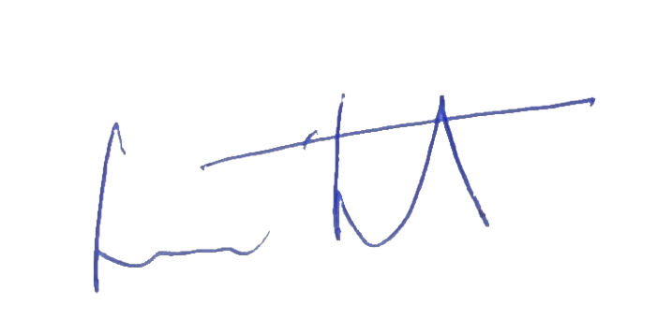
Prof.: SANDRA GARATE JARA
Inspectora Regional

